親愛的家長與同學，寒假平安：
- 因應教育部因應新型冠狀病毒肺炎疫情，確保開學前校園環境衛生安全、與消毒，重要宣布事項如下：
- 第二學期開學日延至2/22(一)，原訂2/20(星期六)補課，因寒假時間延長，2/20算在寒假內，當日無需再補課。
- 2/17-21校園將進行環境清潔消毒，不對外開放。
- 第二學期最後上課日及休業式延至7/2(五)，7/3(六)暑假開始。
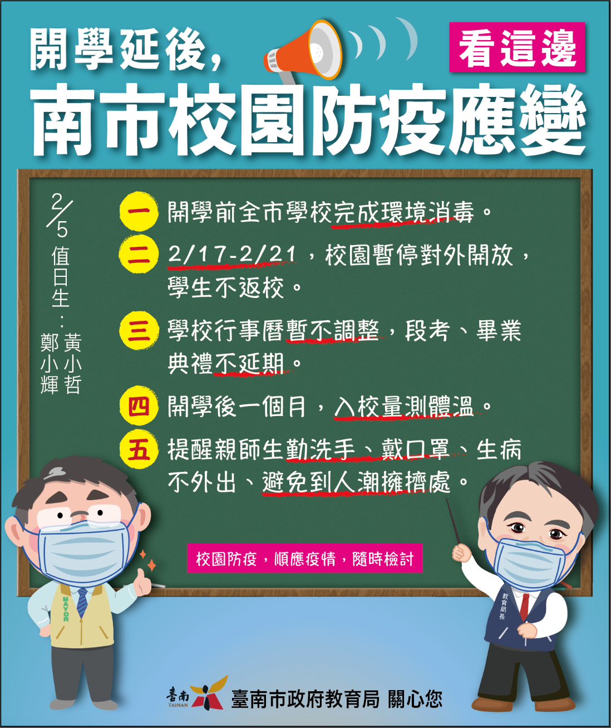

二、學校因應作為與呼籲宣導：
- 安全仍是最重要的考量，除了再次呼籲注重家長與同學重視網路安全、行車安全、水域安全、交友安全外，寒假與過年期間，請務必特別留意並確實遵守相關防疫工作措施(避免公共集會與場所、勤洗手、戴口罩等)。
- 2/22正式開學一個月內入校要量測體溫，請同學務必配合。
- 請務必留意自身的健康狀況，提高警覺。若身體有狀況，請務必請假在家休息，確實就診，並與導師或學務處保持連絡。
- 學校已陸續進行防疫物資添補與量測體溫等準備與規劃。
防疫作為需要大家的充分配合，再次祝福各位家長與同學新年平安。若有最新訊息將會再公告於學校首頁【武漢肺炎】專區。感謝您的配合！

新市國中 薛英斌校長
家長會 曾正男會長

